**Информация для инвесторов!**

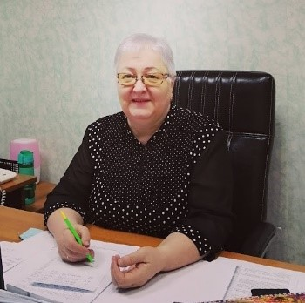

Инвестиционным уполномоченным Муйского района назначена Анашкина Лариса Александровна – заместитель руководителя администрации МО «Муйский район» по экономическому развитию. Утверждено Положение об организации деятельности инвестиционного уполномоченного в МО «Муйский район».

                            Работа уполномоченного по инвестициям нацелена на выработку системных мер по улучшению инвестиционного климата Муйского района, снижение административных барьеров для бизнеса. Инвестиционный уполномоченный координирует работу по содействию реализации инвестиционных проектов, обеспечивает оперативное рассмотрение проблемных вопросов, которые возникают у инвесторов.

Вы можете обратиться к инвестиционному уполномоченному по вопросам:

* реализации Ваших инвестиционных предложений;
* сокращения сроков согласований и разрешений, необходимых при реализации инвестиционных проектов;
* получения разъяснений и консультаций по вопросам поддержки инвестиционной деятельности на территории района;
* иных вопросов, связанных с реализацией инвестиционных проектов и относящихся к полномочиям органов местного самоуправления.

График работы инвестиционного уполномоченного Муйского района Анашкиной Л.А.:

понедельник-четверг: с 8.30ч.-17.30ч. (обед 12.30ч.-13.30ч.),

пятница: с 8.30ч.-12.30ч.

суббота, воскресенье – выходные.

Адрес: Республика Бурятия, Муйский район, п.Таксимо, ул.Советская, д.10А, кабинет №25 (2 этаж).

Контактные телефоны: +7(30132)55-331, +7(902)456-27-83

Электронная почта: [larisa4860@mail.ru](mailto:larisa4860@mail.ru).

На официальном сайте администрации МО «Муйский район» РБ создан раздел «ДЛЯ ИНВЕСТОРОВ», в котором размещены материалы: инвестиционно-нормативно-правовые акты, свод инвестиционных правил, меры государственной поддержки СМП, инвестиционные предложения, имущественная поддержка, информация по Уполномоченному по инвестициям (контактные данные, НПА, информация о проводимой работе Уполномоченного).

Информация доступна по ссылкам: